Ο ΚΟΚΟΡΑΣ ΞΥΠΝΑΕΙ*

- Ακούω το τραγούδι και μετά διαβάζω το ποίημα δυνατά.

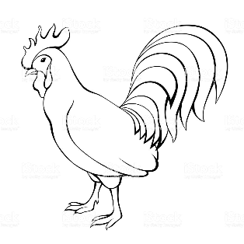
Ο κόκορας ξυπνάει
μα οι κότες όλες λείπουν,
άδειο το κοτέτσι
κι αυτός είναι μοναχός.

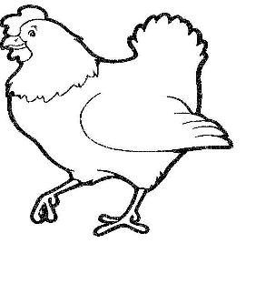
Βγαίνει έξω φοβισμένος
και τις κότες του ζητάει
βρε πούείναι πού γυρνάνε
όλο σκέφτεται ο φτωχός.

- Συμπληρώνω το ει στις λέξεις από το τραγούδι και διαβάζω δυνατά.

Ο κόκορας ξυπνά.….

Μα οι κότες όλες λ.....πουν,
άδ.....ο το κοτέτσι
κι αυτός ......ναι μοναχός
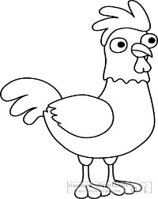

*Παραλλαγή από το τραγούδι “Ο Κόκορας Ξυπνάει”, Διονύσης Σαββόπουλος https://www.youtube.com/watch?v=RF7pAntbPfQ

- Κυκλώνω μόνο τις λέξεις που έχουν μέσα -ει.
κότα
οικογένεια
περπατάει
είναι
κάνει
κόκορας

- Γράφω ξανά με κεφαλαία τις λέξεις, από την πιο πάνω άσκηση, που έχουν μέσα -ει.

......................... .......................... ......................... .........................
Οι λέξεις που μας δείχνουν τι κάνει κάποιος (αυτός/ αυτή / αυτό) τελειώνουν σε -ει.

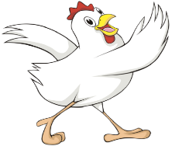

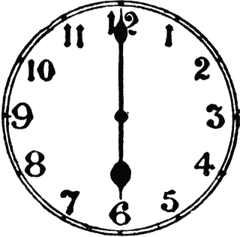

- Γράφω τι κάνει ο κόκορας.
→ ξ...................... το πρωί
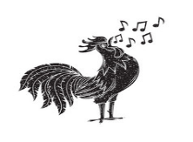
→ φ...................... κάθε πρωί κικιρίκου!!!
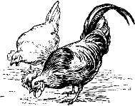
→ τ....................... το φαγητό του
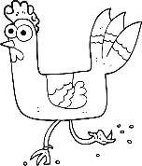
→ τ....................... στην αυλή
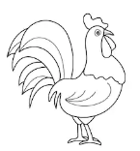
→ π....................... καμαρωτός

